**В Ярославле прошел тематический вечер для школьников «Сколько можно – ищите мира!»**

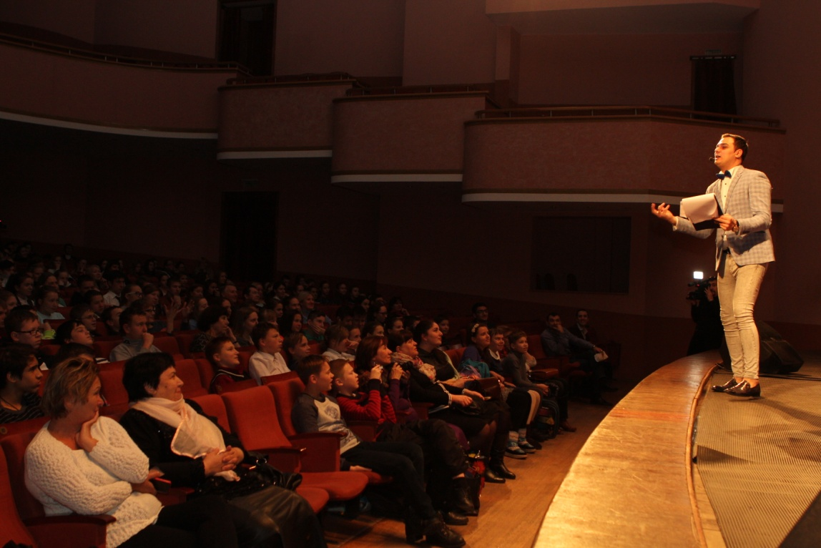

17 ноября, в Ярославле в ДК Добрынина состоялся информационно-тематический вечер для школьников «Сколько можно – ищите мира!». Программа вечера напоминала урок. Ведущий загадывал загадки, спрашивал мнения у зала и очень активно работал с аудиторией. Школьники с большим удовольствием принимали участие в программе: аплодировали, топали и отвечали на множественные вопросы. Ребятам показали, какие последствия несут за собой агрессия и ненависть. Во многих случаях мнения зала разделялись, но однозначно всем присутствующим была интересна тема толерантности.

Всемирный день толерантности был принят в 1995 году ЮНЕСКО в честь 50-летнего юбилея этой организации и принятия Декларации принципов терпимости государствами.

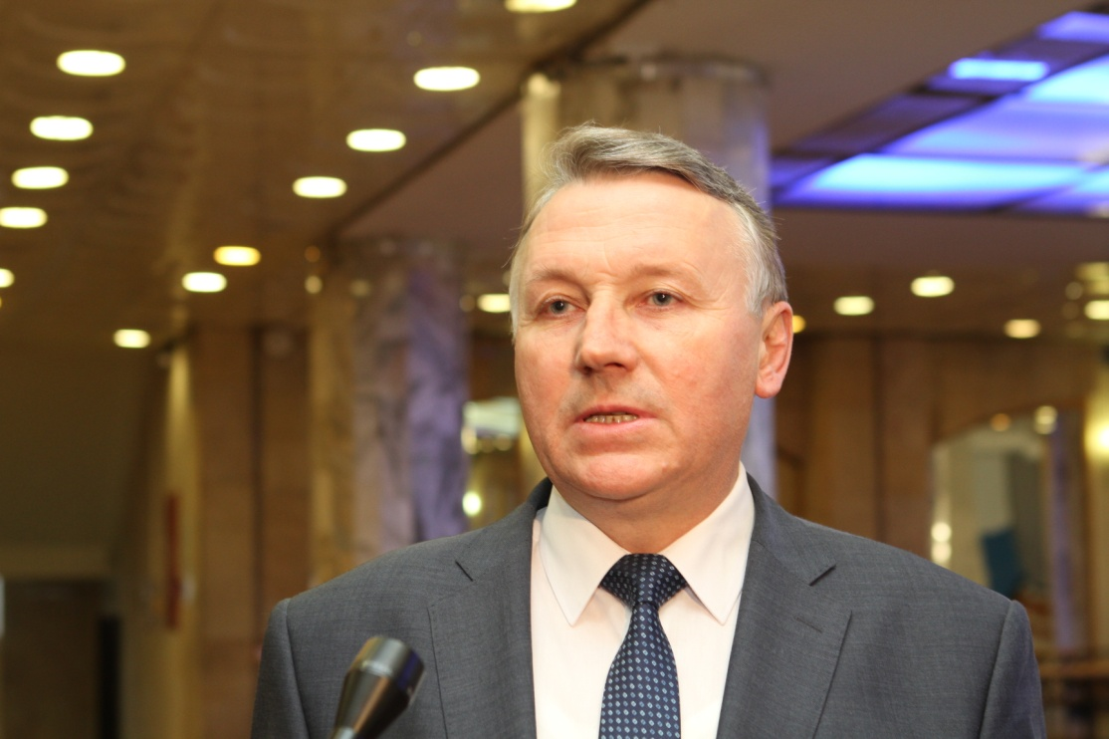

Учащиеся нашей школы 7 «б» класса приняли участие в тематическом вечере.

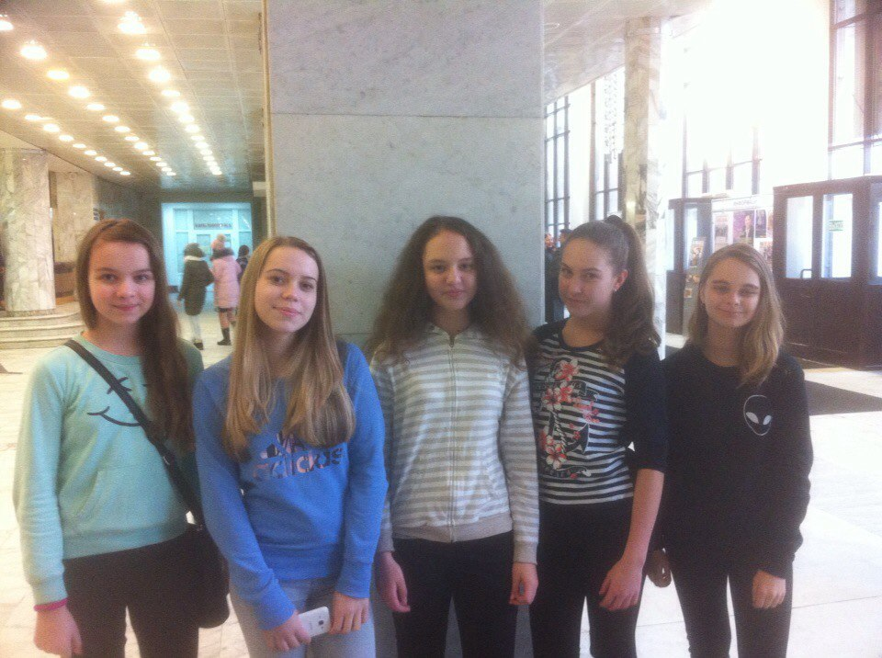

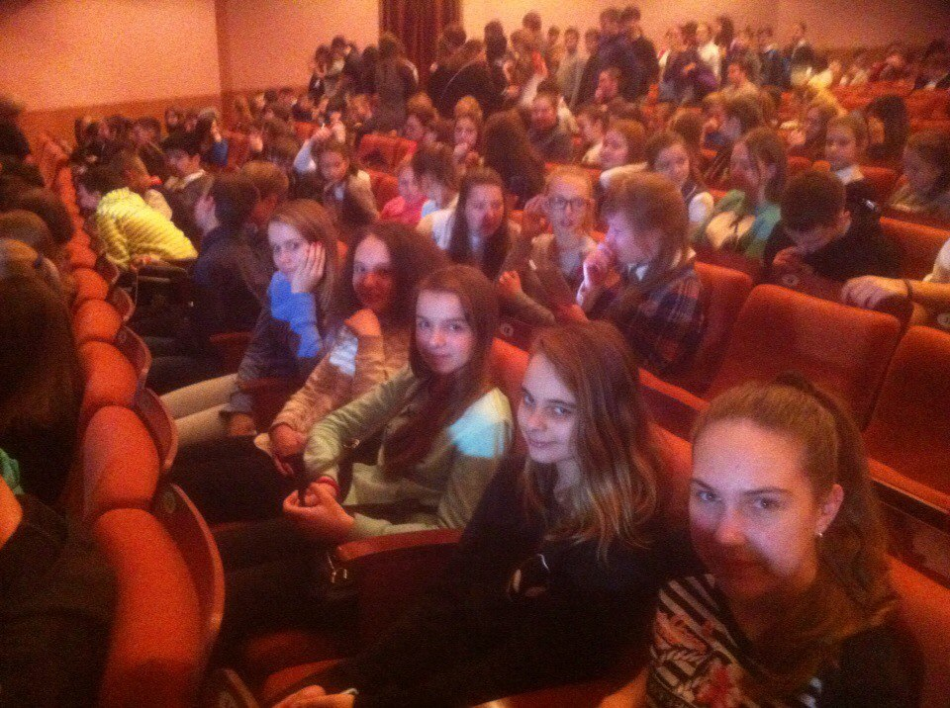

– Сегодня одним из интересных проектов в области является «Школа дружбы народов». Этот проект реализуется при поддержке Региональной еврейской национально-культурной автономии Ярославской области и ярославского регионального отделения Ассамблеи народов России. В проекте организаторы пытаются донести, что гармонизацией межнациональных отношений нужно заниматься со школьного возраста. Поэтому предусмотрена работа с подрастающим поколением. Приучить детей к толерантности очень важно. Я думаю, что нам удается это сделать в области, – сказал советник губернатора по национальным вопросам  Александр Тимченко. – Сегодняшний тематический вечер приурочен к Международному дню толерантности. В России все народы одинаковы. Каждый хочет трудиться, воспитывать детей и сохранять традиции своих предков.

Вечер прошёл очень позитивно, встреча закончилась совместным исполнением песни

«Я, Ты, Он, Она вместе целая страна…..

# Я, ТЫ, ОН, ОНА - ВМЕСТЕ ЦЕЛАЯ СТРАНА

Я, ты, он, она,   
Вместе целая страна,   
Вместе дружная семья   
В слове мы сто тысяч я   
Большеглазых, озорных, чёрных, белых и льняных,   
Грустных и весёлых, в городах и сёлах.   
  
Над тобою солнце светит, Родина моя,   
Ты прекрасней всех на свете,   
Родина моя.   
Я люблю, страна твои просторы.   
Я люблю твои поля и горы.   
Сонные озёра и бурлящие моря.   
Над полями выгнет спину   
Радуга-дуга.   
Нам откроет сто тропинок   
Синяя тайга.   
Вновь настанет время спелых ягод   
А потом опять на землю лягут   
Белые, огромные, роскошные снега,   
Как будто праздник   
  
Припев   
Будут на тебя звёзды удивлённо смотреть,   
Будут над тобой добрые рассветы гореть в полнеба,   
В синей тишине птицы   
Будут радостно петь.   
И будет песня звенеть над тобой в облаках   
На крылатых твоих языках.   
Я, ты, он, она,   
Вместе целая страна,   
Вместе дружная семья   
В слове мы сто тысяч я   
  
Над тобою солнце светит.   
Льётся с высоты.   
Всё на свете, всё на свете   
Сможем я и ты.   
Я прильну, земля, к твоим берёзам.   
Я взгляну в глаза весёлым грозам   
И, смеясь, от счастья упаду в твои цветы.   
Обняла весна цветная   
Ширь твоих степей.   
У тебя, страна, я знаю,   
Солнечно в судьбе.   
Нет конца и нет начала.   
И текут светло и величаво   
Реки необъятные,   
Как песня о тебе,   
Как будто праздник   
  
Припев.

Будут на тебя звёзды удивлённо смотреть,   
Будут над тобой добрые рассветы гореть в полнеба,   
В синей тишине птицы   
Будут радостно петь.   
И будет песня звенеть над тобой в облаках   
На крылатых твоих языках.   
Я, ты, он, она,   
Вместе целая страна,   
Вместе дружная семья   
В слове мы сто тысяч я

